URL’s1.-

1.- http://localhost:9000/players/add - POST - crea un jugador 2

2.- http://localhost:9000/players/update/{id} – PUT - modifica el nombre del jugador 3

3.- http://localhost:9000/players/add/{id}/games - POST - un jugador realiza una tirada de dados 4

4.- http://localhost:9000/players/delete/{id}/games - DELETE - elimina las tiradas del jugador 5

5.- http://localhost:9000/players/ranking - GET - retorna el listado de jugadores del sistema con su porcentaje medio de éxito 7

6.- http://localhost:9000/players/getAllPatidas/{id} - GET - retorna el listado de jugadas de un jugador 7

7.- http://localhost:9000/players/ranking/total - GET - retorna el porcentaje medio de todas las partidas de la BBDD 8

8.- http://localhost:9000/players/ranking/loser - GET - retorna el jugador con peor porcentaje de éxito 8

9.- http://localhost:9000/players/ranking/winner - GET -retorna el jugador con mejor porcentaje de éxito 9

10.- http://localhost:9000/players/getOne/{id} – GET – retorna un jugador por id. 9

11.- Token 10

12.-Autorizacion 10

GET Sin Token: 10

GET Con Token: 11

POST Con token incorrecto: 11

POST con token: 12

Pagina token: 12

# 1.- <http://localhost:9000/players/add> - POST - crea un jugador

* 1. Alta usuario especificando nombre: 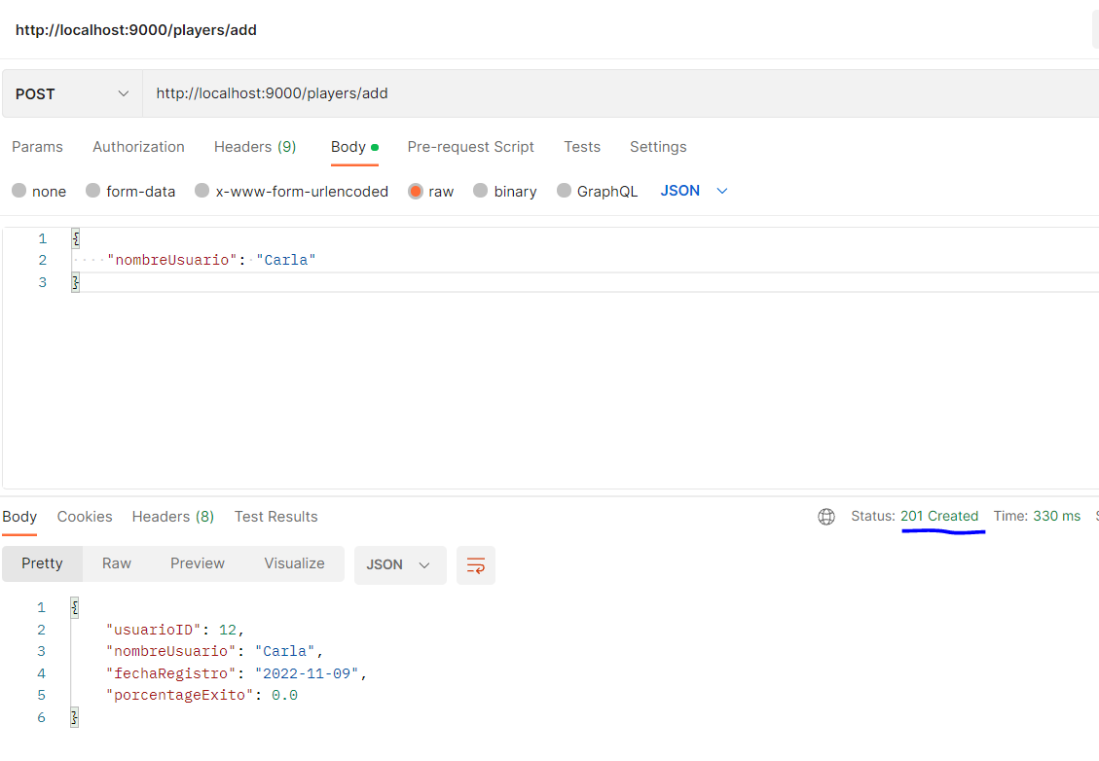
  2. Alta usuario con campo nombre vacio (retorno “Anonimo”):

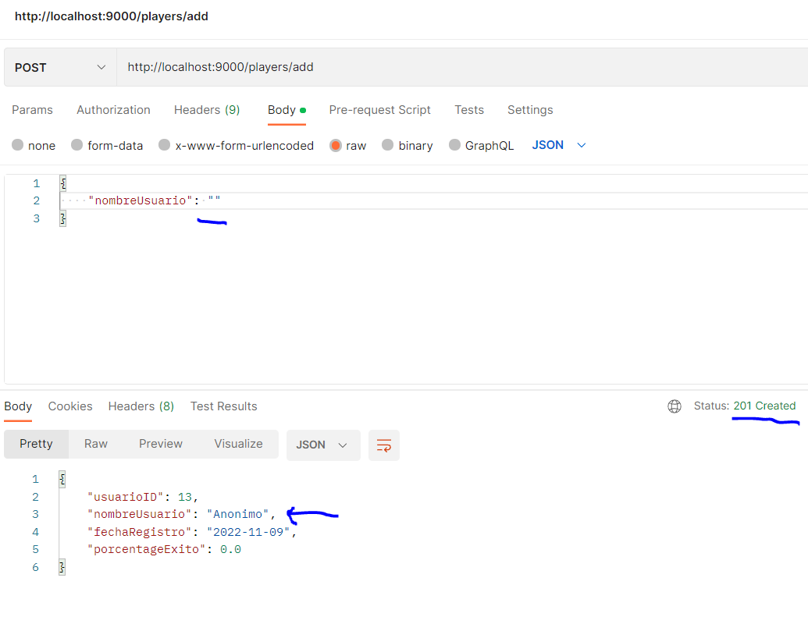

* 1. Intento alta usuario nombre ya existente:

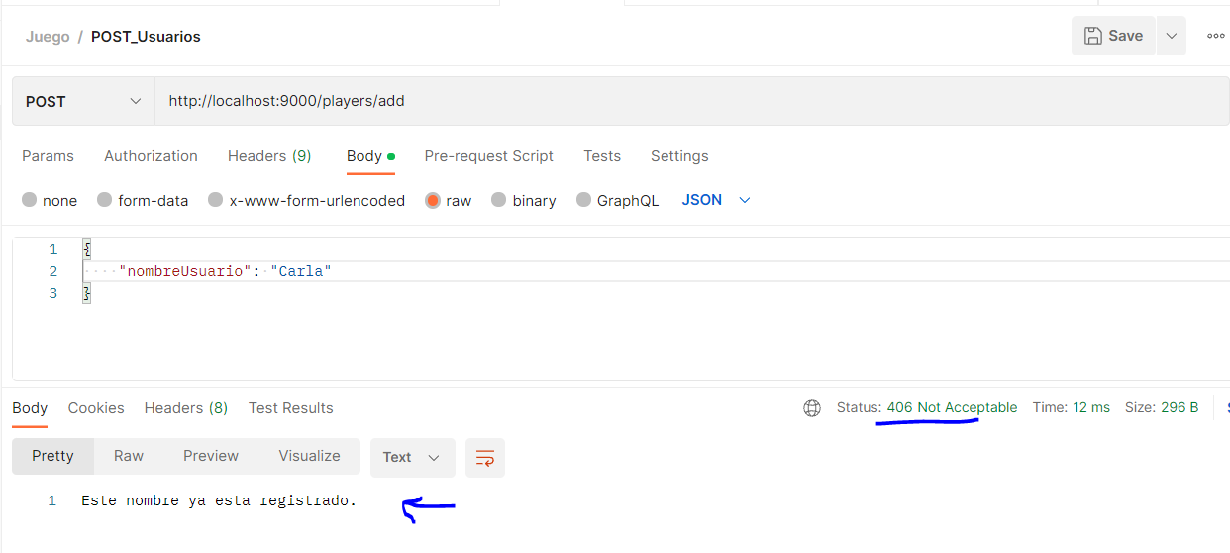

* 1. Resultado en BBDD:

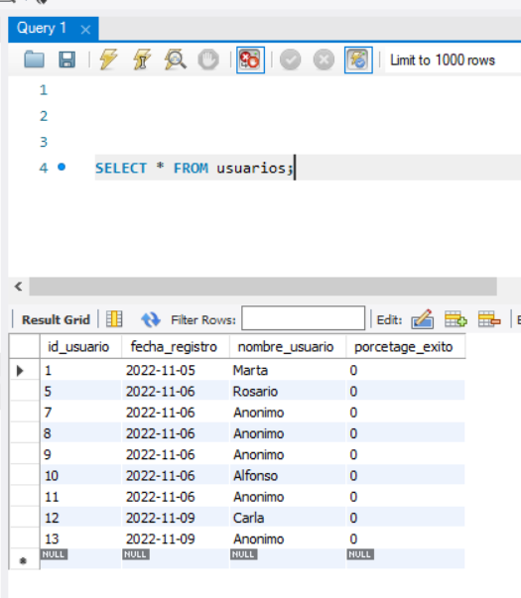

# 2.- [http://localhost:9000/players/update/{id}](http://localhost:9000/players/update/%7bid%7d) – PUT - modifica el nombre del jugador

En BBDD antes:

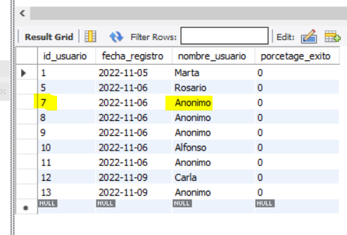

Ejecucion código:

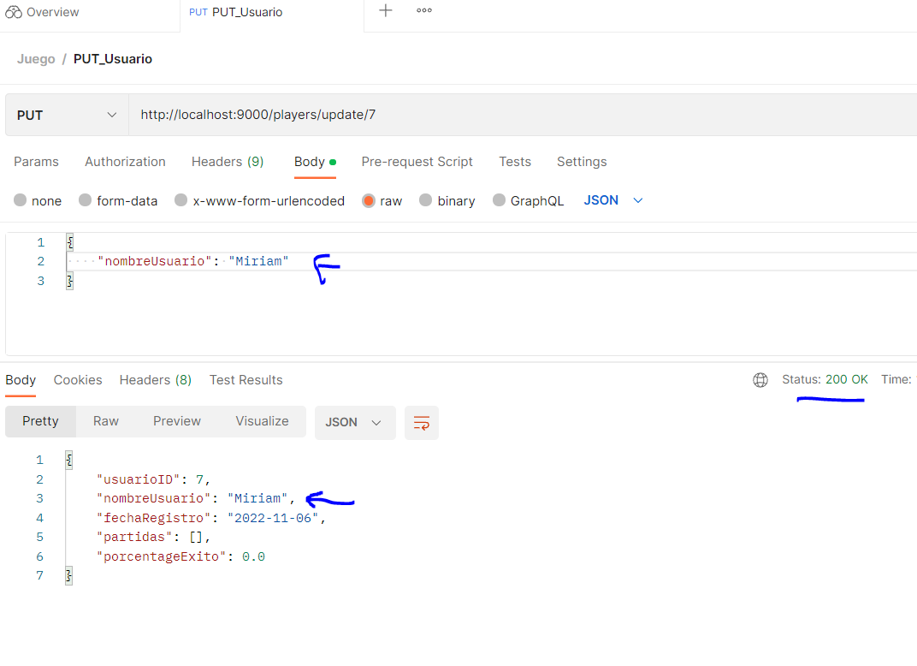

En BBDD después:

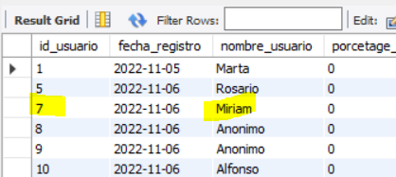

# 3.- [http://localhost:9000/players/add/{id}/games](http://localhost:9000/players/add/%7bid%7d/games) - POST - un jugador realiza una tirada de dados

Partida ganada (los dos dados suman 7):

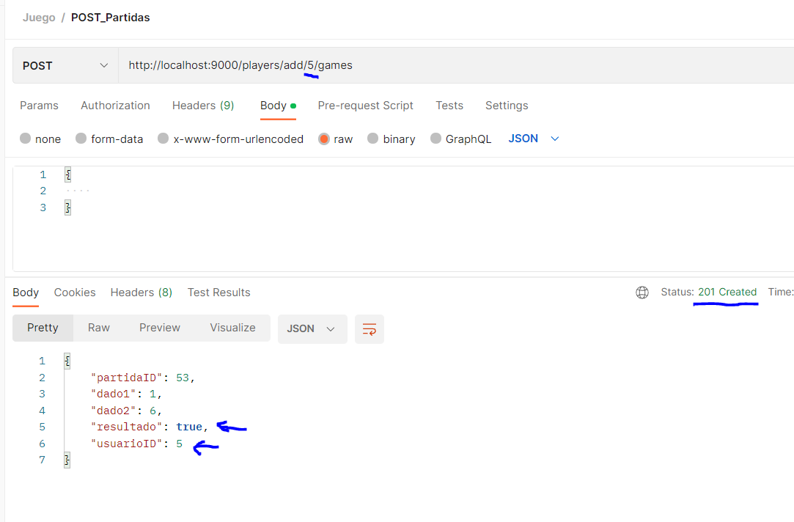

Partida perdida (los dos dados no suman 7):

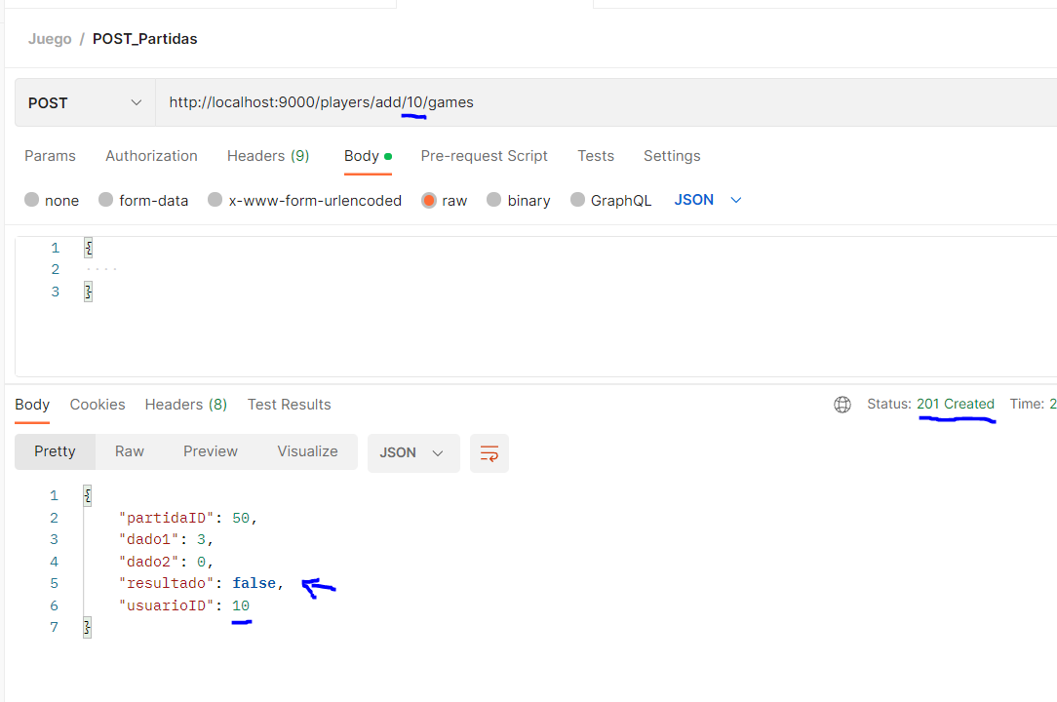

# 4.- [http://localhost:9000/players/delete/{id}/games](http://localhost:9000/players/delete/%7bid%7d/games) - DELETE - elimina las tiradas del jugador

Antes de eliminar: Jugador numero 5 – 3 partidas

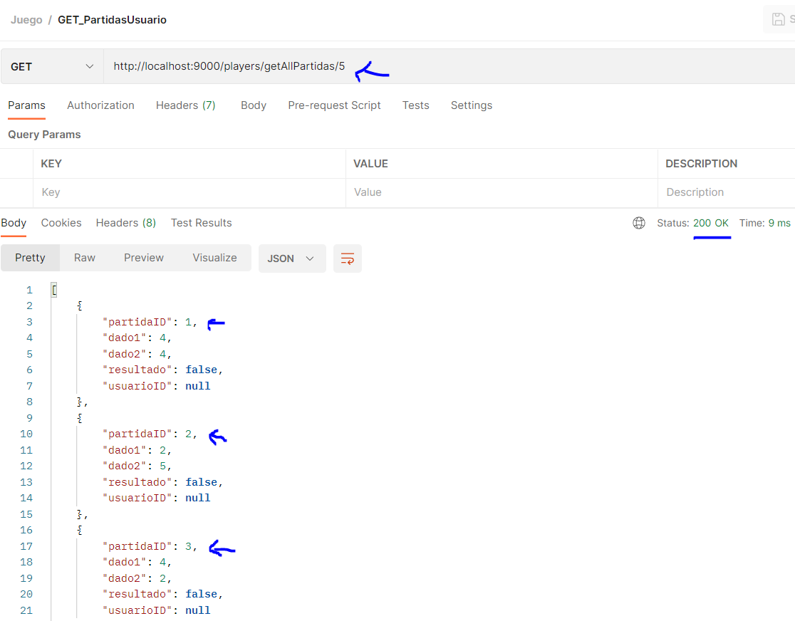

En BBDD:

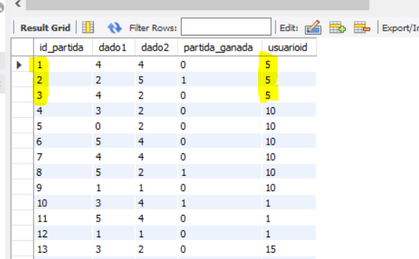

Respuesta al ejecutar código:

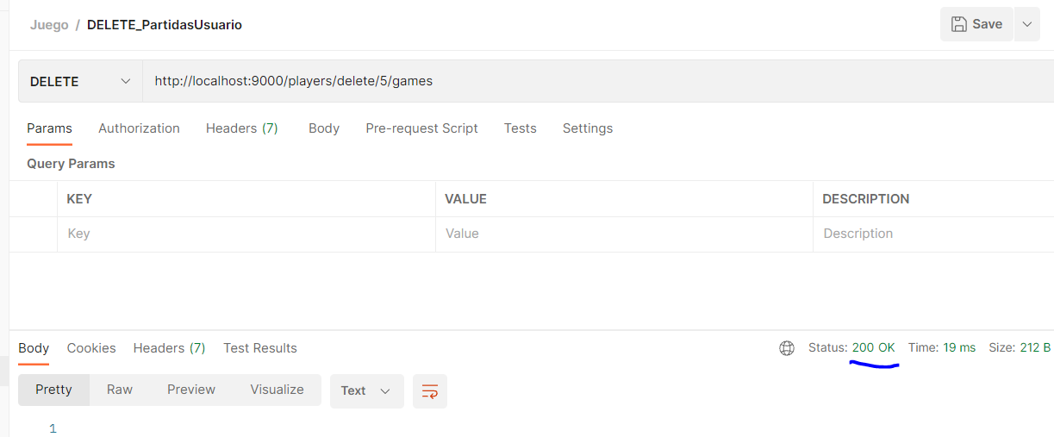

Comprobación:

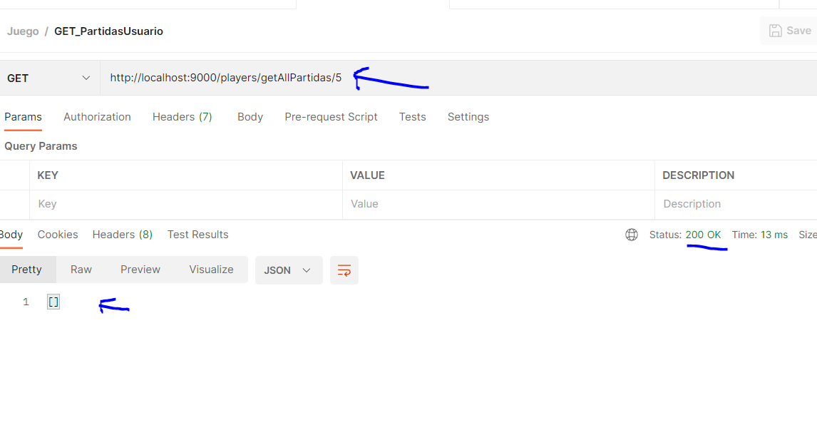

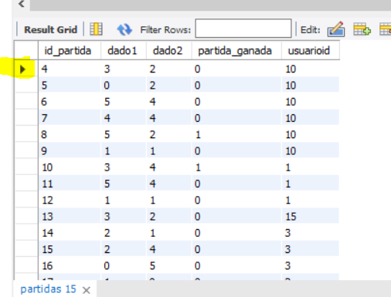

# 5.- <http://localhost:9000/players/ranking> - GET - retorna el listado de jugadores del sistema con su porcentaje medio de éxito

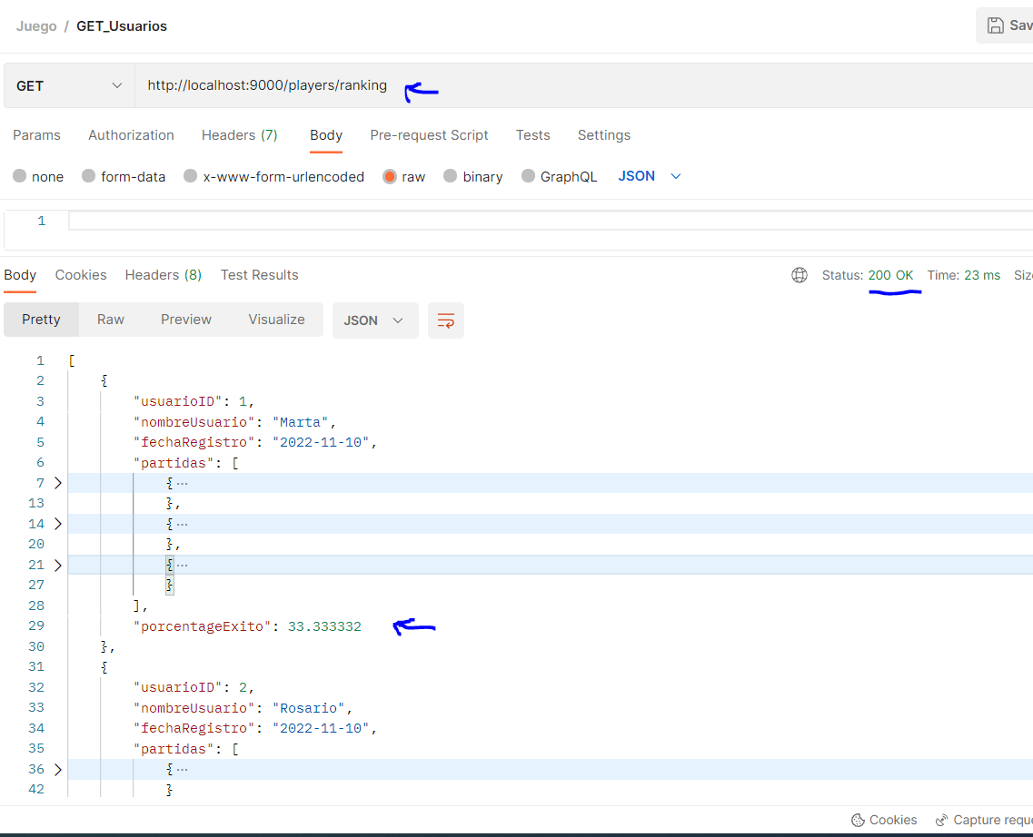

# 6.- [http://localhost:9000/players/getAllPatidas/{id}](http://localhost:9000/players/getAllPatidas/%7bid%7d) - GET - retorna el listado de jugadas de un jugador

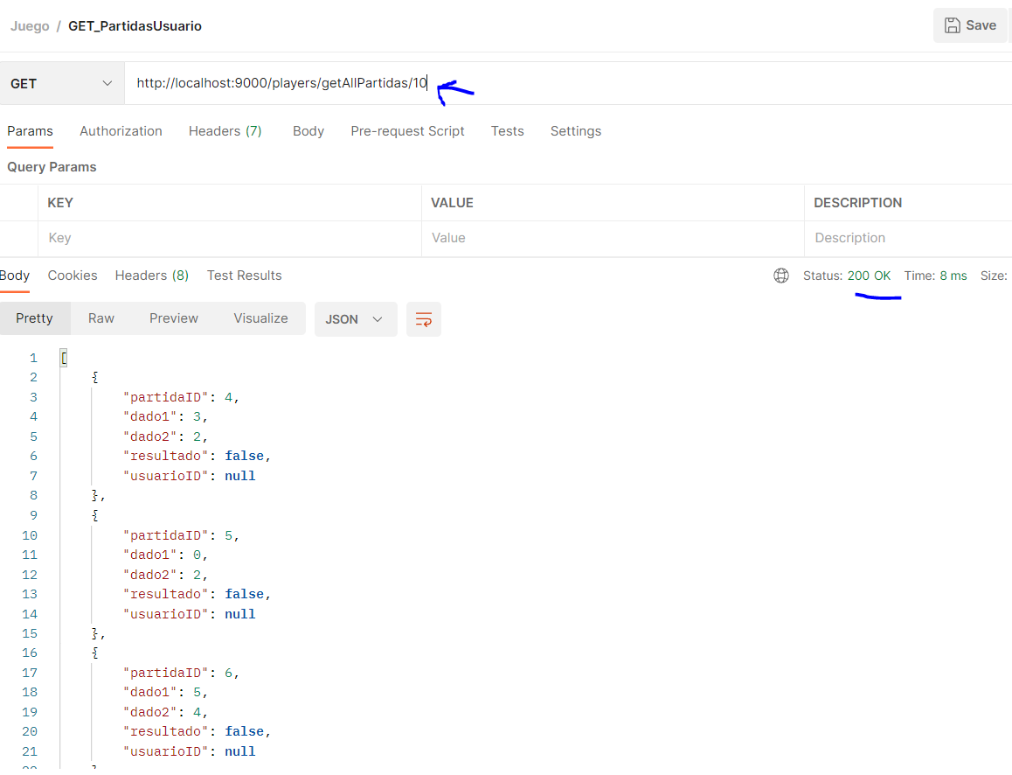

# 7.- <http://localhost:9000/players/ranking/total> - GET - retorna el porcentaje medio de todas las partidas de la BBDD

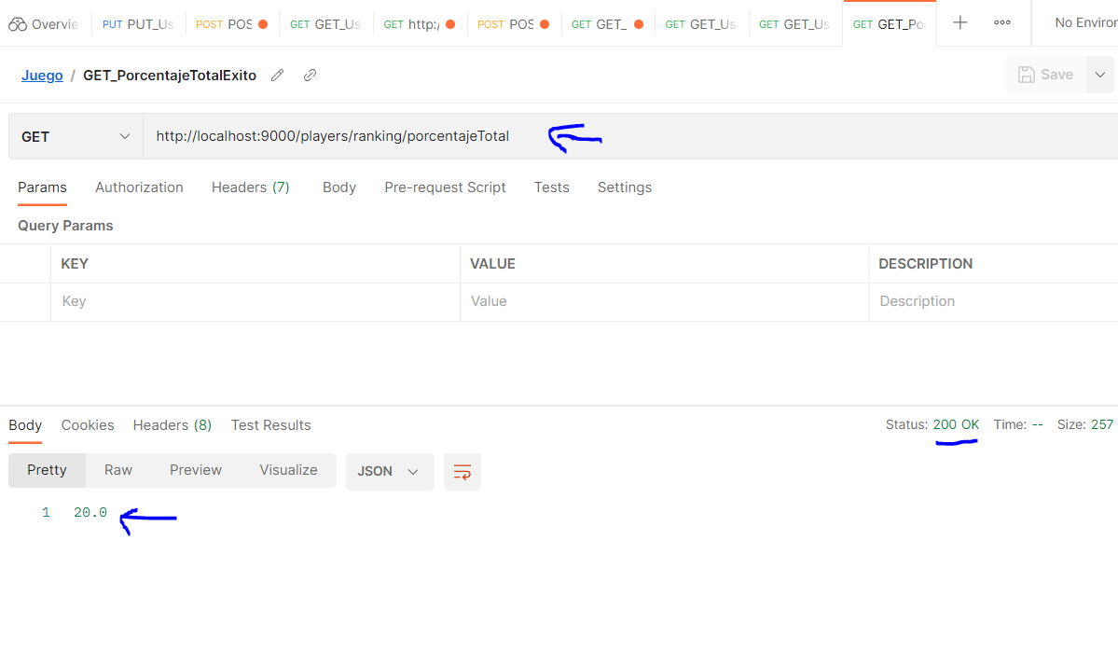

# 8.- <http://localhost:9000/players/ranking/loser> - GET - retorna el jugador con peor porcentaje de éxito

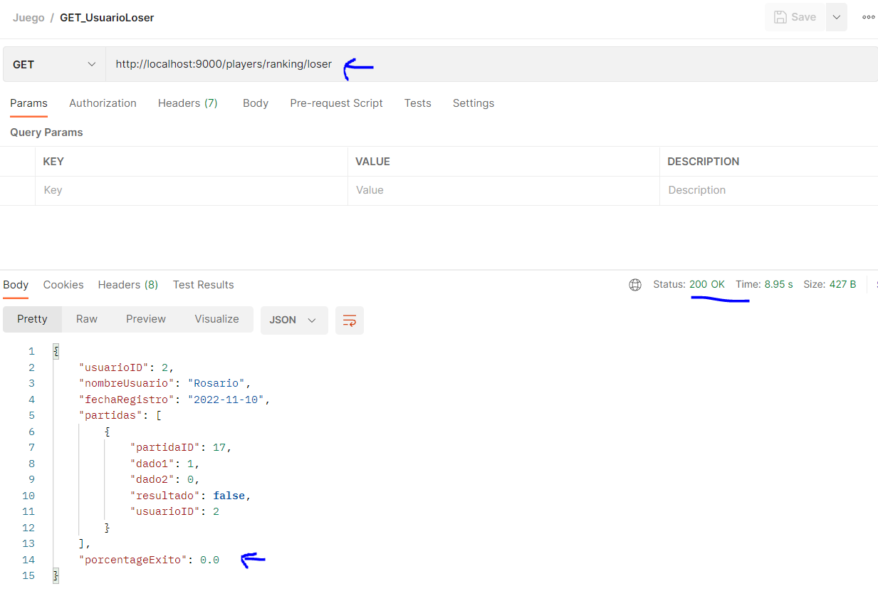

# 9.- <http://localhost:9000/players/ranking/winner> - GET -retorna el jugador con mejor porcentaje de éxito

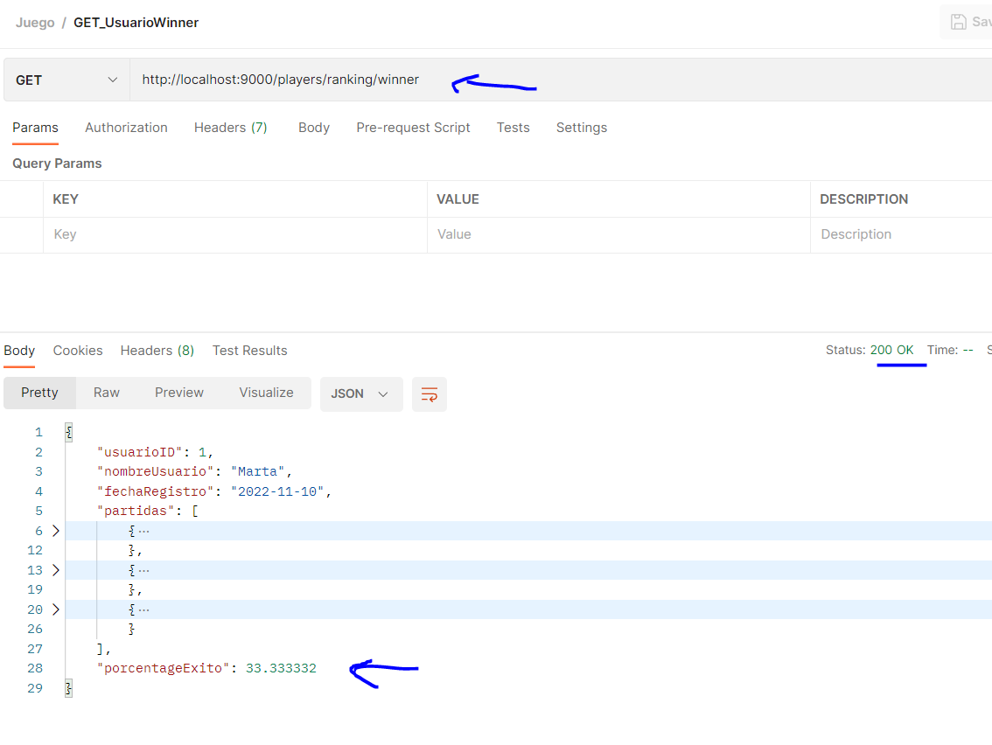

# 10.- [http://localhost:9000/players/getOne/{id}](http://localhost:9000/players/getOne/%7bid%7d) – GET – retorna un jugador por id.

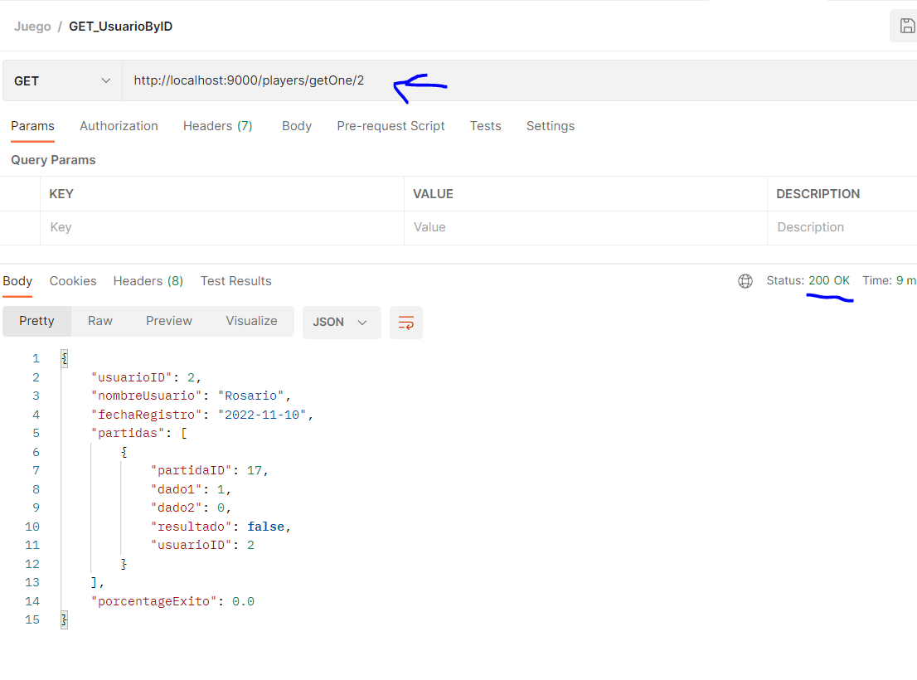

# 11.- Token

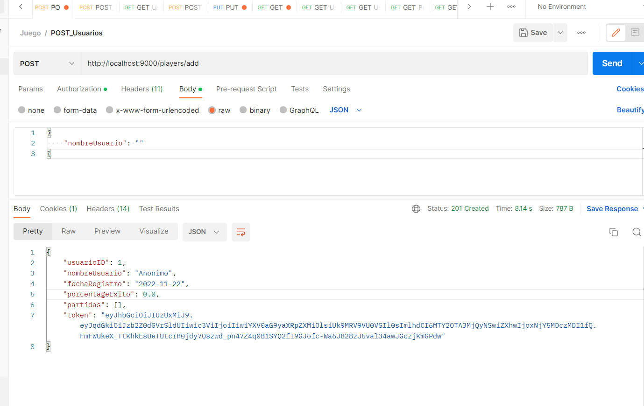

# 12.-Autorizacion

### GET Sin Token:

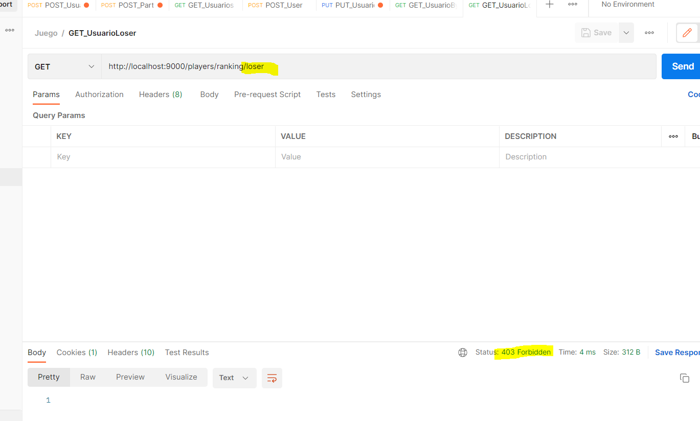

### GET Con Token:

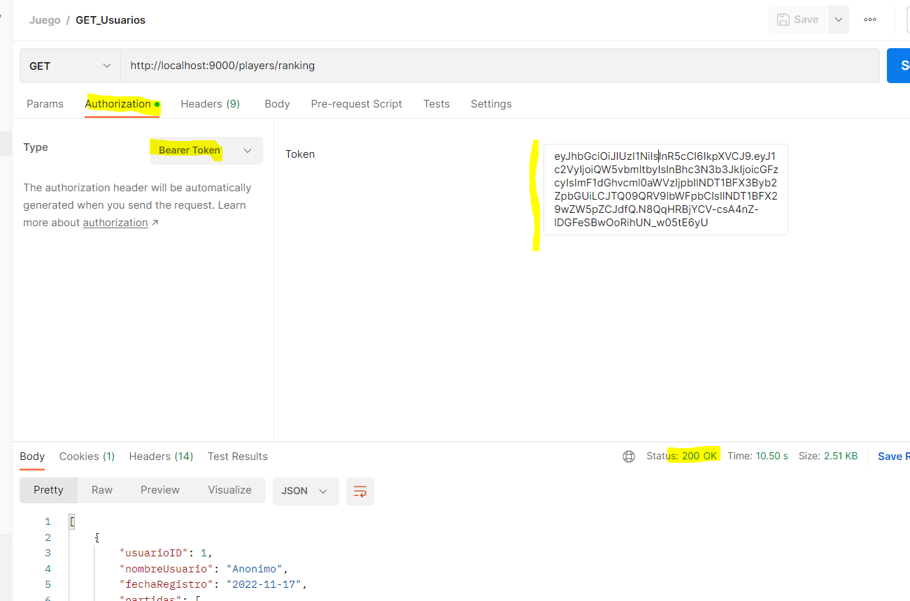

### POST Con token incorrecto:

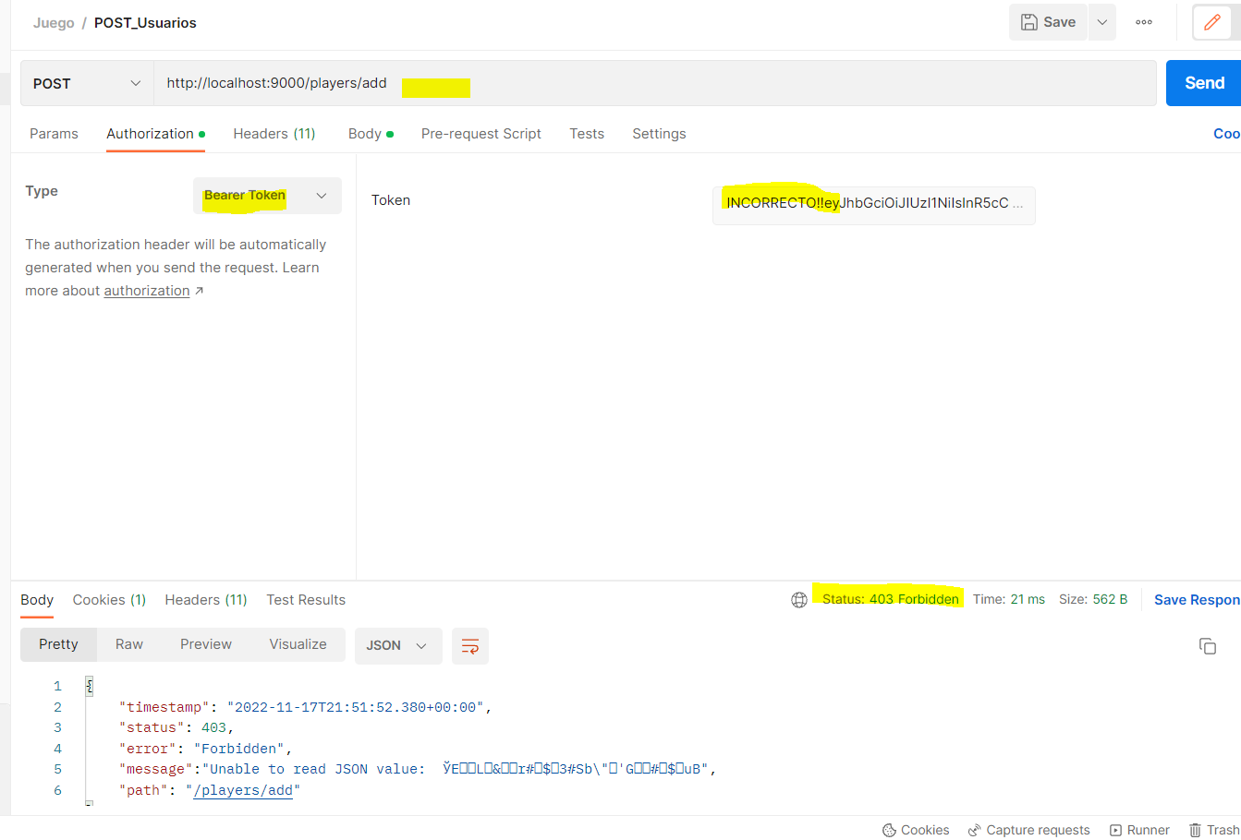

### POST con token:

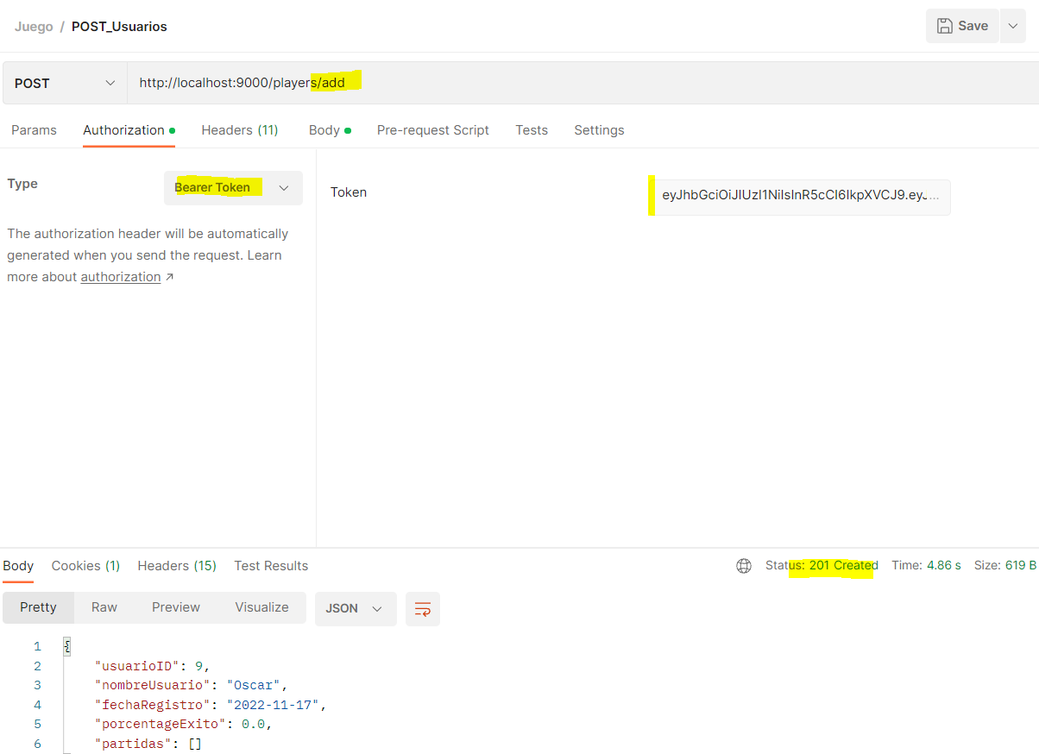

Pagina token: 